道路土地免徵地價稅申請書
⬇⬇
下列土地係無償供公眾通行道路使用，請派員勘查，並依土地稅減免規則 第9條規定准予免徵地價稅。
土 地 坐 落 |  |  |  | 宗地面積  (平方公尺) | 權利  範圍 | 道路土地面積  (平方公尺) | 核准減免面積  (平方公尺)  ※申請人免填
區 | 段 | 小段 | 地號
北屯 | 東峰 |  | 20 | 75 | 全 | 10
附註 | 申請道路土地免徵地價稅者，應於每年地價稅開徵40日(即9月22日，如遇例假日，則順延至次1工作日)前提出申請，逾期申請者，自申請之次年起免徵。
此 致
臺中市政府地方稅務局 東山 分局
＊本案如有退稅情事，請申請人繼續勾選本申請書背面之退稅方式選項。
申請人(土地所有權人)(※必填欄位)： 王大明 （簽名或蓋章）
身分證統一編號：B123456599
通訊地址：
□同房屋坐落地址
□ 臺中 Combin北屯 Combin 平德 Combin 鄰 北平 Combin 三 段 巷 弄 38號 樓之
併同變更為地價稅繳款書送單地址
併同變更為房屋稅繳款書送單地址
※日後如需變更繳款書送單地址，請以網路或書面向本分局辦理更址。
電 話(※必填欄位)：(04)22585000
申請日期： 111 年 6 月 25 日

勘查結果  及  處理意見 | 勘查日期： 年 月 日  □經查上列土地供公眾通行之道路土地屬實。  □上列土地未供公眾通行使用，不符合免徵地價稅規定。  □
勘查人員 股 長 主任
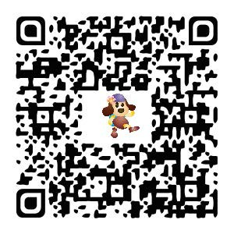
臺中市政府地方稅務局 分局
道路土地免徵地價稅申請書
收件： 年 月 日 第 號
附聯

臨櫃案件進度查詢
＊本案經審核如有退稅情事，同意以下列勾選方式辦理(如未勾選以掛號郵寄退稅支票方式辦理)：
直撥退稅，限本人(或公司/行號)之存款帳戶，臺灣銀行(含郵局/信用合作社/農(漁)會)中都分行，帳號12345678901234。
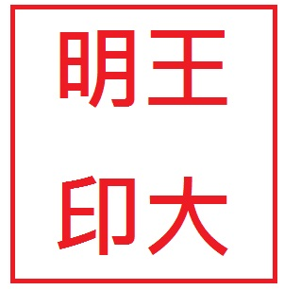
存款人印鑑章：王大明
是，同意以後所有退稅款都存入該帳戶。
□否，僅此一次存入該帳戶。
□掛號郵寄退稅支票：
□同本次申請地址。
□其他地址：

